「どんぐりSDGs劇団」全国キャラバン参加申し込み用紙
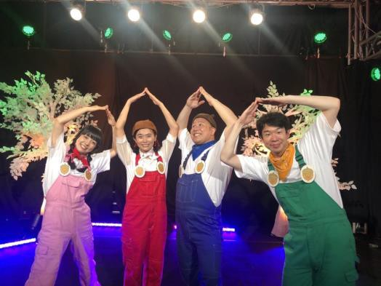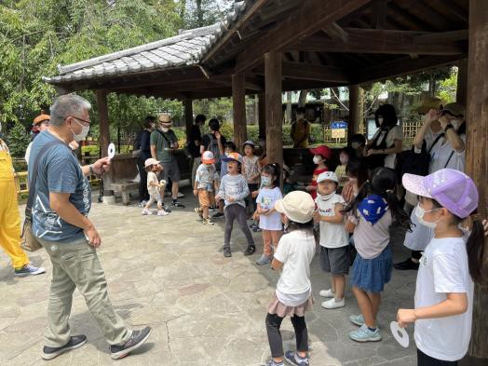

どんぐりSDGs劇団 自然・環境体験活動
＜開催概要＞
・企画制作：NPO法人子どもの森づくり推進ネットワーク 劇団スーパー・エキセントリック・シアター
・特別協賛：日本郵政グループ
・活動内容：幼児(少)期の子どもたちに、SDGsの大切なことを分かりやすく伝えるための試みとして、「どんぐりSDGs劇団」を結成しました。保育園・幼稚園・こども園の子どもたちに、自然と環境体験活動を提供する活動と共に、にお芝居の力に よって森の楽しさや森の生態系の大切さを体感的に伝えていこうという挑戦的な取り組みです。
・参 加 費 ：無料

＊＊＊＊＊＊＊＊＊＊＊＊＊＊＊＊＊＊＊＊＊＊＊＊＊＊＊＊＊＊＊＊＊＊＊＊＊＊＊＊＊＊＊＊＊＊＊＊＊

【申し込み用紙】
下記申し込み用紙にご記入の上、子森ネットまで、メールかFAXにてお申込み下さい。
＊子森ネット Mail:info@kodomono-mori.net FAX：03-5755-3081

開催希望日 | ★第一希望日：  ★第二希望日： | 年  年 | 月  月 | 日  日 |  | 時間：午前 午後  時間：午前 午後
園（団体）名
ご担当者名 |  |  |  |  | 役職
ご住所
ご連絡先 | Tel: |  |  |  |  | fax:
 | Mail:
その他要請事項

